**Het wie ben ik boek**

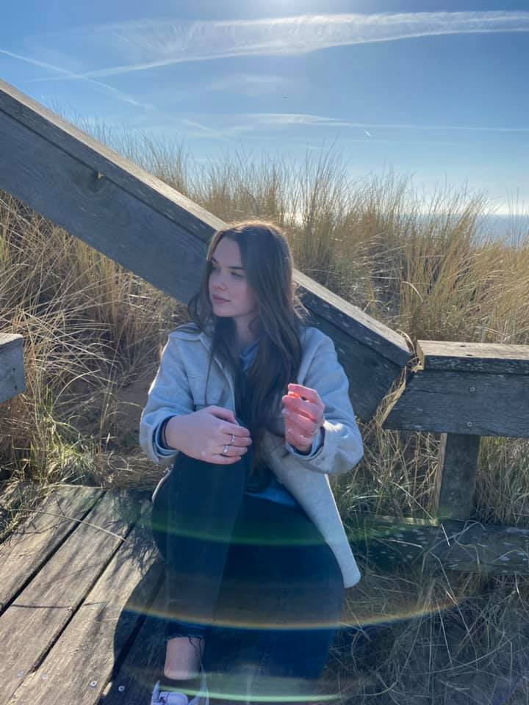

**Naam: Celine Diepstra**  
**Opleiding: Persoonlijk begeleider specifieke doelgroepen**  
**klas: M0vf4a**  
**Datum: 18-03-2021**

**Inleiding**

**- Voorwoord Pagina 3**

**- Leeftijd 0 tot 3 jaar Pagina 4**

**- Leeftijd 4 tot 7 jaar Pagina 5**

**- Leeftijd 8 tot 11 jaar Pagina 6**

**- Leeftijd 12 tot 15 jaar Pagina 7**

**- leeftijd 16 tot 17 jaar Pagina 8**

**- Hoe gaat het nu? Pagina 9**

**Voorwoord**

Dit is mijn wie ben ik boek. Hierin vind je in grote lijnen mijn levensloop en wat mij gevormd heeft tot wie ik ben en waarom. Ik probeer per aangeven leeftijd een samenvatting te maken van de grootste gebeurtenissen en in mijn ogen ook de belangrijksten. Veel leesplezier groetjes mij!

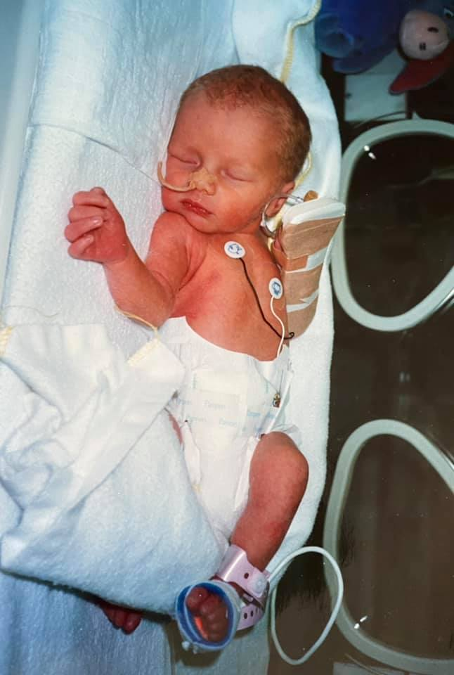**Leeftijd 0 tot en met 3 jaar**

10 augustus 2002 de dag dat ik geboren ben en dat geheel onverwachts. Dan zou je denken onverwachts? Dit komt omdat ik wel liefst 7,5 week te vroeg ben geboren. Dus ook zodra mijn moeder mij ter wereld had gebracht was werd ik meteen meegenomen door de zusters omdat ze moesten controleren of ik wel goed ontwikkeld genoeg was om te kunnen leven. Mijn moeder verteld ook dat ze dit als verschrikkelijk heeft ervaren omdat ze heel bang was dat onze hechting niet goed zou komen. Omdat ik zo kwetsbaar was moest ik ook nog 2 week in het ziekenhuis verblijven zonder bezoek. Dus mijn opa's en oma's hebben mij pas kunnen vasthouden toen ik 2 week geboren was. Hierna verliep alles eigenlijk best voorspoedig ik groeide en at goed

Toen ik 1,5 jaar oud was gingen mijn ouders uit elkaar, in die periode begon ik ook wat meer een huilbaby te worden en ook ging slapen moeilijker. Tot dat ze inbakenen gingen proberen de huilfase was meteen over en het slapen ging weer heel goed. Verder leerde ik redelijk snel lopen ik heb nog vaak ook tot op latere leeftijden controles gehad maar heb nooit fysieke groeiproblemen of iets gehad.

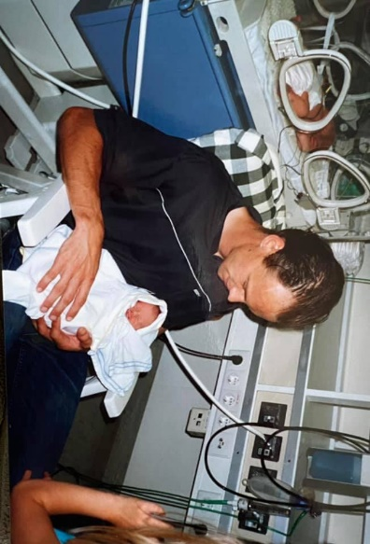Wanneer ik 2 werd ging ik voor het eerst naar de crèche. Mijn moeder zei dat ik heel verlegen was maar wel snel een vriendje maakte genaamd Chris. Hij was in de hele periode dat ik naar de crèche ging mijn beste vriend alleen toen ik naar de basisschool ging heb ik hem helaas nooit meer gezien. Ook had ik vanaf het eerste moment een hele goede band met een van de juffen. Wat ik mij als een van de weinige dingen kan herinneren van deze tijd is mijn laatste crèche dag. Hierop weet ik nog heel specifiek dat we mochten touwtje trekken voor een zakje chips en ik naturel chips had gewonnen.

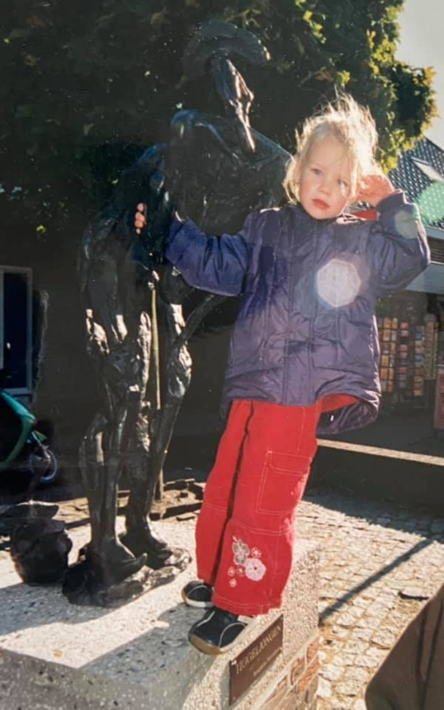**Leeftijd 4 tot en met 7 jaar**In het jaar 2006 begon ik in groep 1 op de basisschool piramide Winsum. Deze school was precies tussen mijn vader en moeders huis in dus dit was ideaal omdat ik op dat moment om de week van huis naar huis een week verbleef. Wel een grappig feitje wat mijn moeder mij vertelde over mijn tijd in groep 1 en 2. Dit is dat ik regelmatig verdween, elke week moest mijn juf mij wel een keertje zoeken. En waar ze mij altijd vond was de leeshoek. Maar daar was ik nooit om een boekje te lezen zeker niet ik nam mijn welverdiende middagdutje en dit met regelmaat. En werd mijn moeder weer gebeld van Celine ligt weer te slapen in de leeshoek en zei mijn moeder laat maar liggen joh.

In de eerste 3 jaar van mijn basisschool tijd ontstond ook mijn verlegenheid. Los hiervan maakte ik al wel snel en veel vriendinnetjes. En een groepje meiden heb ik de volle 8 jaar de basisschool mee overleefd. Elke week samen spelen van groep 1 tot en met 8 en dit liep uiteindelijk deels stuk. Maar een daarvan is Vera wie nu nog steeds mijn beste vriendin is en ik nog met regelmaat mee afspreek. Hoe dan ook kwam ik goed met de klas mee en presteerde goed ik was heel leergierig en gemotiveerd.

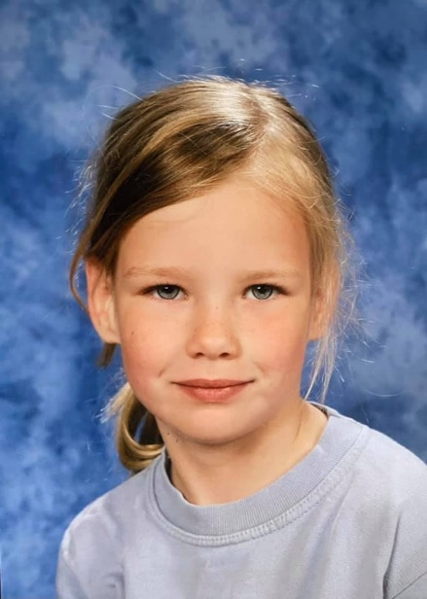

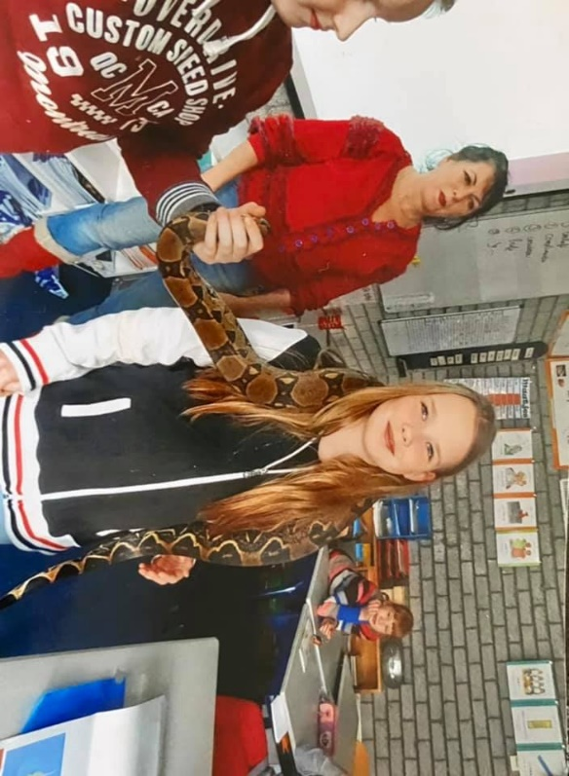**Leeftijd 8 tot en met11 jaar**In deze periode was het meest verlegen, ik durfde niet meer mezelf te zijn en was doodsbang voor elke vorm van presenteren of praten voor de klas. En eigenlijk begon ik toen al mijn plezier in school een beetje kwijt te raken en mijn ouders kregen mij er steeds slechter heen. Ik groep 8 heb ik wel enorm genoten van mijn tijd ook al was het niet altijd ideaal omdat ik nog zo verlegen was had ik wel super goede docenten en begeleiding en dit had ik toen ook echt wel nodig.

Dit was ook de periode dat mijn vader zijn nieuwe vriendin in beeld kwam en ook bij ons ik trok. In het begin vond ik dit best confronterend omdat ik nog aardig jong was dus de hoop dat mijn ouders nog samen zouden komen net als dat van mijn klasgenoten. Hier heb ik in die tijd wel wat last van gehad maar kreeg al snel een goede band met Karlijn en toen ik 11 was bleek ze ook zwanger van mijn broertje Michael. In deze tijd kwam ook de alcohol problematiek van mijn moeder inbeeld maar heb hier destijds weinig van mee gekregen.

In deze tijd vond ik ook mijn sport wederom met mijn 3 vriendinnetjes van de basisschool ik begon met voltige. En mocht al heel snel mee doen met de wedstrijden, hier is ook de foto hieronder van. Deze wedstrijd ben ik tweede geworden met mijn team. Dit was mijn ultieme afleiding van eigenlijk alles en voelde me enorm thuis op de manege.

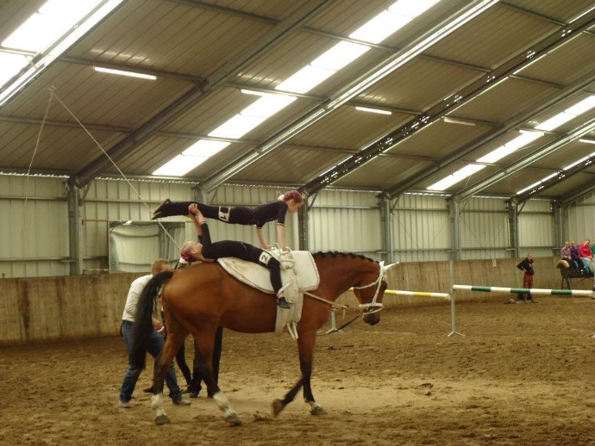

**Leeftijd 12 tot en met 15 jaar**

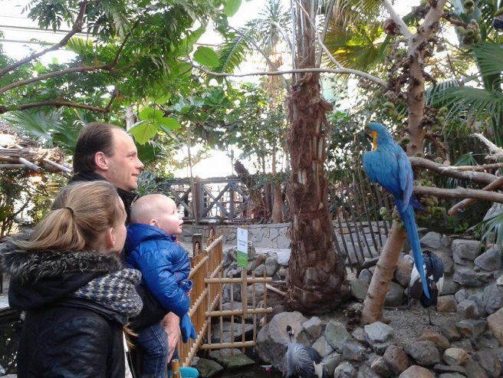

Ik was 12 en eindelijk het jaar van mijn nieuwe start. Ik begon op de middelbare school terra Winsum op kader niveau, ook al was hier nog niet helemaal tevreden mee. Dit was echt het jaar dat ik zat was om verlegen te zijn en het stille meisje. Ik begon meer en meer van me af te bijten en ook wel een pubertje te worden. Maar had overduidelijk meer mijn plek gevonden.

In deze tijd is ook mijn lieve kleine broertje Michael geboren. Wij werden er ook leuk bij betrokken en mochten zelfs een 2e naam verzinnen voor Michael. Het was heel gezellig en ik was heel close met mijn broertje. En een jaar later kwam mijn halfzusje Sanne ook ter wereld hier had ik al wel een beetje moeite mee des tijds. Ook al is mijn band na de geboorte van mijn broertje en zusje met Karlijn eigenlijk verdwenen. Zij is in een depressie geraakt wat nog speelt tot op heden. En dit is zelfs een beetje uit de hand gelopen waardoor zij de opvoeding van mij en mijn zus probeerde over te nemen en ze zelfs mijn dekbed heeft afgepakt 1 nacht. Toen ben ik in mijn eentje in het donker van mijn vader naar mijn moeders huis gelopen. Hier heb ik ook best last van gehad omdat ik mij niet mee fijn voelde bij mijn vader.

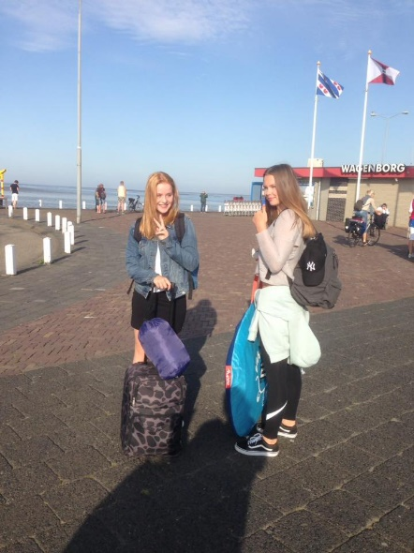Een lichtpuntje van deze periode is dat ik met mijn beste vriendin Vera een weekendje op vakantie ben geweest naar Ameland. Hier ben ik echt opgebloeid en heb ik mijn eerste vriendje leren kennen. En herinneringen gemaakt waar ik nog steeds trots op ben en tot op heden blij op terug kijk. En aan het einde van mijn 15e levensjaar heb ik mijn huidige vriend leren kennen waar tot op heden ik nog gelukkig mee ben.

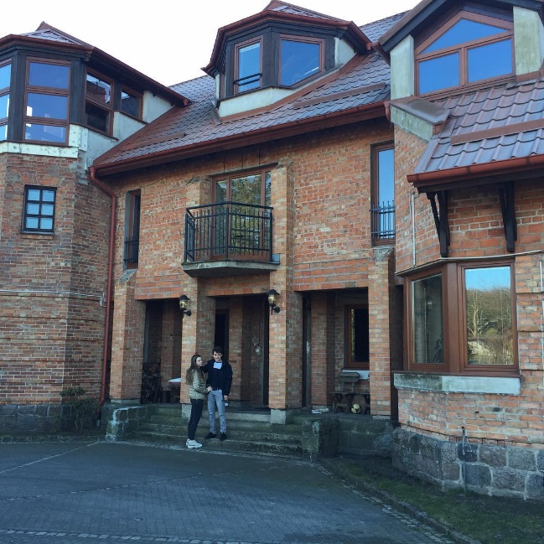**Leeftijd 16 tot en met 17 jaar**Ik was 16 jaar toen ik op alfa-college begin met de opleiding junior accountmanagement. Toen ik hier een was ik super enthousiast en vond de opleiding inhoudelijk heel leuk. Alleen met mijn depressieve gedachten werden erger en hield dit helaas op den duur niet meer vol. Ik heb toen enorm slechte begeleiding gehad vanuit school en dit heeft mij destijds enorm veel pijn gedaan. Mijn toen slb er heeft maar gezegd dat ik er toch niet bij paste terwijl ik eigenlijk alleen maar behoefte had aan een beetje ademruimte. Helaas heb ik toen moeten stoppen met de opleiding want de school kon niks voor me doen meer. Dit heeft mijn zelfbeeld nog meer naar beneden gebracht. En heb hier heel lang nog aan gewerkt ik voelde me enorm afgewezen terwijl ik zo graag wou. Ik was alles naar mijn gevoel kwijt en heb een jaar lang in bed gelegen en kwam soms een week niet eens buiten. Ben toen begonnen met therapie en moest daar 2 keer per week heen. Dit was het diepste punt in mijn leven en kijk hier ook niet graag op terug. Wel kan ik van geluk spreken dat ik in al deze tijd mijn lieve vriend bij me had die zijn uiterste best voor mij deed.

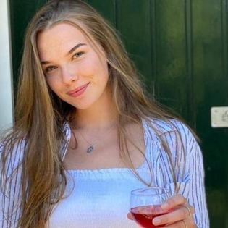Toen ik 17 jaar was ging ik mijn tweede mbo 4 opleiding proberen maar deze keer management assistent bbl, dus werken en leren. Dit was wederom weer op het alfa college en ben na 3 week helaas gestopt. Omdat mijn draagkracht nog lang niet genoeg was om dit helemaal op te pakken. Na nog een half jaar therapie en weer uit bed leren komen ben ik begonnen aan een thuis cursus basisvaardigheden coaching. Dit was de perfecte manier van mij om weer iets op te bouwen en hielp dit mijn zelfvertrouwen op te bouwen. En kwam er ook achter dat ik coaching en begeleiding heel leuk vind en hier in willen groeien en ontwikkelen en ben ik verdiepen in bijpassende opleiding. Dit heeft heel goed voor mij uitgepakt.

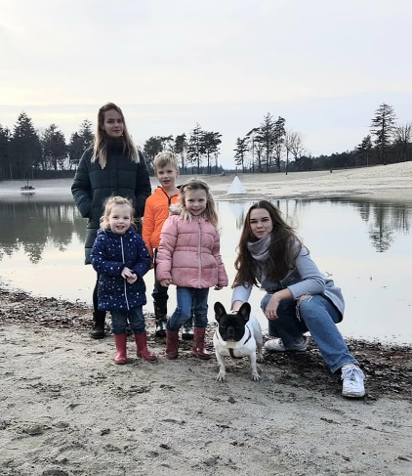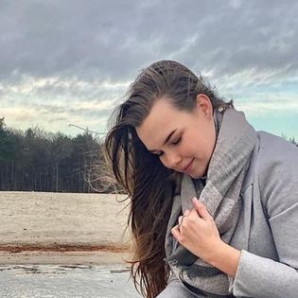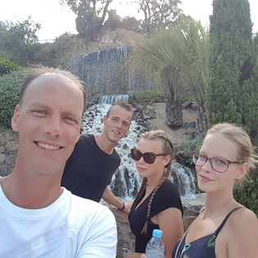**18 jaar tot op heden**Toen ik 18 werd begon mijn leven eindelijk weer. Ik kon weer genieten van de kleine dingen ook al was corona er al. Ik heb mijn verjaardag met mijn meest dichtbij staande vrienden kunnen vieren en ben enorm dankbaar voor alles en iedereen om mij heen. Heb me ingeschreven bij de februari instroom voor de opleiding persoonlijk begeleider specifieke doelgroepen. Ik had weer een toekomstbeeld voor mezelf en kon weer voor uit denken maar dit keer niet te ver. Ik vond mijn plek en nog belangrijker mezelf.   
  
**Hoe gaat het nu ?**  
Soms ben ik bang dat het te goed gaat. Maar ik moet nog leren om trots te zijn op mezelf. Ik sport nu 3 dagen in de week en helemaal gemotiveerd voor school. Ik voel me op school veilig en kan mezelf zijn. Ik ben zo enorm blij dat ik heb gekozen voor Noorder poort want heb dit echt enorm nodig gehad. Ik ben enthousiast om mensen te leren kennen binnen en buiten de opleiding en heb me lang niet zo goed gevoeld. Ik heb nog veel te leren maar eerst veel te vieren veel mijlpalen, vriendschappen en nieuwe uitdagingen en daarom een kleine moodboard van mijn hoogte punten.

